自助打印操作流程
1.双击自助打印机桌面的“欢迎登陆中国海洋大学人力资源管理系统”图标。
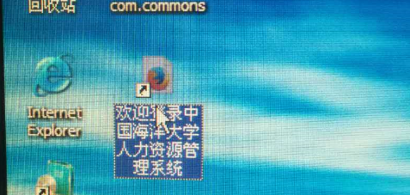
- 点击界面右上角键盘按钮，然后输入用户名和密码，用户名为教职工本人的人员号，初始密码为教职工身份证号去掉最后一位往前数6位，如为近期新入校人员，密码为入校注册系统时本人设置的密码。
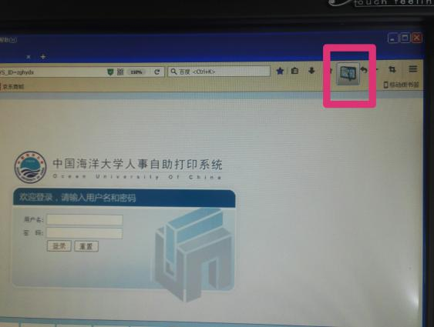

3.登录成功后显示出教职工本人可以打印的三种证明材料，教职工可根据需要点击相应的图标，进入打印页面。
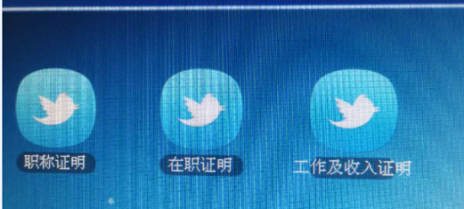
4.点击页面上部的“打印客户端”，弹出打印对话框，点击“确定”，弹出打印对话框，点击确定，将从屏幕下方出口打印出相应的证明（再次点击界面右上角键盘按钮可取消输入键盘）。
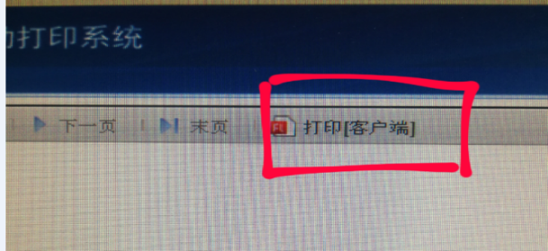
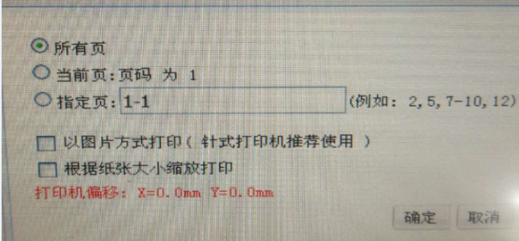
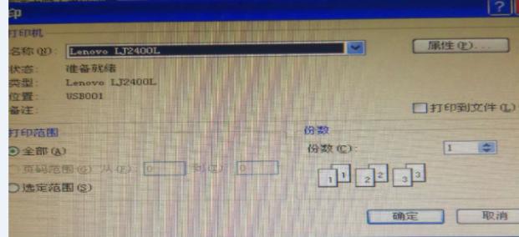
5. 退出系统。打印完成后点击右上角的圆圈标记，弹出退出系统询问对话框，点击“确定”，退出打印系统。